广元市昭化区昭化镇人民政府

关于报送2021年度法治政府建设工作情况的

报 告

区人民政府：
2021年，我镇坚持以习近平新时代中国特色社会主义思想为指导，深入学习贯彻习近平法治思想和习近平总书记“七一”重要讲话精神，全面贯彻党的十九大和十九届二中、三中、四中、五中、六中全会精神，根据《法治政府建设实施纲要（2021-2025年）》以及国家、省、市、区关于法治政府建设工作部署，创新思维、完善机制，持续推动法治政府建设，取得了积极成效。现将我镇2021年法治政府建设具体情况报告如下：
一、2021年度推进法治政府建设的主要举措和成效
（一）坚持多措并举，不断推进法治政府建设。一是深入学习习近平法治思想和《法治政府建设实施纲要（2021—2025年）》，将法治政府建设工作任务分解到各单位各部门，全面部署落实法治政府建设各项工作。二是强化组织领导，落实工作责任。我镇始终坚持法治政府建设工作党政一把手亲自抓、负总责的工作理念，成立了以党委副书记、镇长任组长，分管政法党委委员担任副组长，派出所、司法所、综治办等相关部门担任组员的法治政府建设工作领导小组，建立健全各项工作制度，定期召开法治政府建设工作推进会议。三是按照有关文件要求，将法治政府建设经费纳入财政预算，不断加大投入力度，强化财政监管，进一步促进了全镇法治建设工作有序开展。
（二）坚持阳光行政，努力建设规范化服务型政府。2021年，我镇继续全面推进政务公开，确定专人负责政务公开工作，同时通过政府门户网站、政务公开栏等方式，及时、主动更新政府信息，包括机构主要职能、机构领导及分工、内设机构及职能、法规文件类信息等。积极组织领导干部参加学法培训，严格落实领导干部学法制度，切实发挥领导干部“关键少数”在法治政府建设中的“关键作用”，我镇制定了2021年领导干部学习计划，规定年度集中学习和自学不得少于30小时，加强了我镇干部职工的法律意识，为推进我镇法治政府建设工作夯实了基础。
（三）坚持科学决策，不断提升行政决策的公信力和执行力。一是严格执行重大行政决策程序规定。制定重大行政决策事项目录，全面落实重大行政决策公众参与、专家论证、风险评估、合法性审查、集体讨论决定“五大”程序。二是充分发挥镇法律顾问作用。落实事前决策把关，事后纠纷解决。2021年，我镇聘请1名律师作为我镇政府法律顾问。为重大事项、突发事件、矛盾纠纷化解等问题提供法律支持。
（四）坚持主动参与，健全社会矛盾纠纷行政预防调处化解体系。推行“枫桥经验”，实现矛盾不上交，努力将矛盾化解在基层。完善社会治安防控体系，健全问题联治、工作联动、平安联创工作机制，提高各类风险预测预警预防能力，增强社会治安防控整体性、协同性、精准性。健全党组织领导的自治、法治、德治相结合的城乡基层治理体系，实现政府治理和社会调节、居民自治良性互动。今年来，共处理化解50余起矛盾纠纷。
（五）坚持规范行政，健全行政权力制约和监督体系。一是加强对政府规范性和政策性文件的清理修订。对以镇政府或者镇政府办公室名义印发的规范性文件进行合法性审查。二是自觉接受党内监督、人大监督、民主监督、行政监督、司法监督、审计监督等各项监督。落实重大事项请示报告制度、重大项目公开征求意见制度，支持人大履行监督职责，组织人大代表进行视察活动。三是通过区政府公众信息网向社会公布投诉电话、通讯地址及电子邮箱，接受社会公众监督，有效发挥专门监督作用。
（六）坚持公正文明，不断提升行政执法工作水平。一是全面落实行政执法责任制。严格落实行政执法三项制度要求，全面推进行政执法公示、执法全过程记录和重大执法决定法制审核。二是健全行政执法人员管理制度。加强行政执法人员管理，严格执行行政执法人员持证上岗制度。根据广元市、昭化区相关工作部署，已组织执法人员参与行政执法资格培训和考试。同时加强对执法人员教育培训，切实推进了我镇行政执法队伍建设。
二、2021年度党政主要负责人履行推进法治建设第一责任人职责，加强法治政府建设的有关情况
（一）持续深入学习贯彻习近平法治思想。镇党委、政府领导班子坚持带头学深悟透习近平法治思想，开展理论中心组等专题学习，通过领导班子办公会议传达学习习近平总书记在中央全面依法治国委员会会议上的重要讲话精神和习近平总书记关于全面依法治国的重要论述，部署我镇法治政府建设贯彻落实工作。
（二）全面提高法治思维和依法行政能力。党政主要负责人带头学习宪法法律，带头厉行法治、依法办事，通过讲座培训、理论中心组学法等形式，认真贯彻学习《宪法》、《民法典》与新修订的《行政处罚法》等法律法规，贯彻落实《法治政府建设实施纲要（2021-2025年）》，发挥学法用法先行示范作用。组织开展党政主要负责人及班子成员年终述法工作，将履行推进法治建设职责及学法守法用法情况纳入个人年终述职报告。
（三）严格落实“谁执法谁普法”责任制。深入推进法治宣传教育,带头做好系统内普法，深化法律“六进”普法宣传。今年以来，在村、企业、学校开展“以案释法”、民法典宣传等活动10场次，派发法治宣传资料6000余份。
三、2021年度推进法治政府建设存在的主要问题
2021年，我镇法治政府建设工作取得了一定的成绩，但我们也清楚地看到工作还存在着一些问题和不足，主要表现在：一是行政执法人员专业水平与业务能力还需提高；二是普法形式过于单一、精细化水平还需增强。
四、2022年度推进法治政府建设的主要安排
（一）继续落实推进综合行政执法改革。建立健全综合行政执法体制机制，担起执法主体责任，规范执法行为，完善执法程序。加强与市直行政执法部门沟通协调，实现管理信息互通共享，确保过渡期间各项行政执法工作及案件处理连续稳定,防止出现“空档期”。
（二）持续严格履行规范性文件制定、清理程序。明确规范性文件定义和范围，加强规范性文件审查把关，确保规范性文件内容、形式合法有效。推动实施日常评估清理，对不适应经济社会发展、不符合上位法规定的规范性文件，主动及时启动清理程序。
（三）努力推进行政执法规范化建设。全面落实行政执法“三项制度”。加强行政执法数据管理，确保执法案件信息全面、及时纳入监管。加强镇执法队伍建设，建立考核制度，组织执法人员开展日常业务、工作纪律等培训，提高执法人员法律素养和业务水平。
（四）积极配合做好行政复议和法院审判工作。深入研究案情，及时答辩应诉，自觉履行生效裁判，研究落实司法建议，不断规范行政行为。落实行政机关负责人出庭应诉，提高依法行政水平。
（五）不断加强法治力量建设。发挥领导干部“关键少数”作用，进一步加强领导干部法治教育培训，提高依法行政能力。进一步发挥镇法律顾问作用，增强法治队伍力量和执法队伍力量。加强法治宣传阵地建设，积极开展法治宣传活动，创新宣传模式，营造良好法治学习氛围。
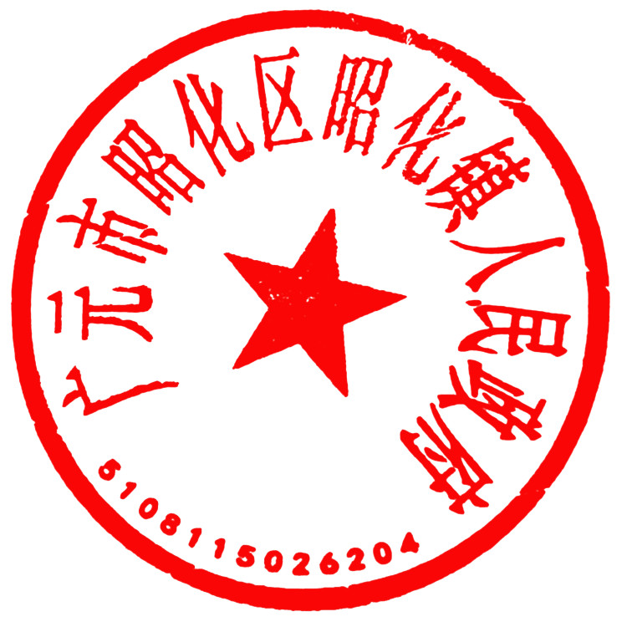

广元市昭化区昭化镇人民政府
2022年1月14日

